**第五章 技术方案和设备方案**

**一、技术路线与技术方案**

再生宝－再生资源智慧管理与公共服务平台（简称“再生宝平台”），分为功能区和数据存储区（库）。功能区由经营者自动备案、交易登记与监管、交易实时报价、信息精准推送等四大功能组成，数据存储区由数据云、计算云、服务云及数据支撑系统组成。

**1 、技术路线**

再生资源回收经营者将再生资源（废旧物资）放置于计量衡器（终端设备）上，轻点鼠标，通过互联网或移动互联网传输，同步完成再生资源交售者身份采集、计量、交易、结算、信息录入、信息上传、信息存储等全部程序，系统自动依照设计的统计格式将再生资源类别、名称、实物图片、数量、单价、交易金额、交售者身份信息、回收网点名称、交易时间等信息存储到再生宝平台数据库中。

流动回收人员可利用便携式电子衡器对再生资源进行计量，通过手机照像功能对再生资源实物进行抓拍，经移动互联网传输，同步完成再生资源交售者身份采集、计量、交易、结算、信息录入、信息上传、信息存储等全部程序，系统自动依照设计的统计格式将再生资源类别、名称、实物图片、数量、单价、交易金额、交售者身份信息、回收网点名称、交易时间等信息存储到再生宝平台数据库中。

再生宝数据库存储的海量数据，经系统自动比对、分类、统计、计算，通过交易登记与监管、交易实时报价、信息精准推送等功能模块向再生资源回收经营者及行业监管部门提供各项精准的服务。

再生宝平台技术路线如图9所示：

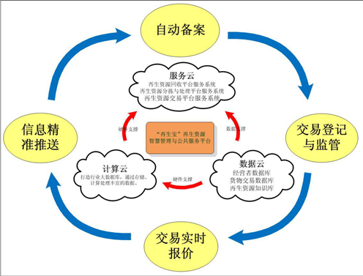

图9 平台技术路线示意图

**2、技术方案**

（1）平台架构设计

再生宝－再生资源智慧管理与公共服务平台（简称“再生宝平台”）采用B/S和C/S混合架构。

服务器管理端使用B/S结构进行管理；PC端分为经营者页面和再生宝管理页面（如图10所示）；

数据采集和交易终端使用C/S架构；手机端分为经营者端和交售者端；支持android和iOS操作系统。

数据库分为经营者和交售者数据库（位置信息）；再生资源的属性信息数据库包括货物的价格、数量、状态等；再生资源交易的数据信息包括交易平台功能设计、交易双方的信息、时间、交易量、交易价格、交易种类、交易地点等。

数据仓库对数据库中的数据进行进一步的挖掘处理，可为再生资源交售者推荐最合适的回收者，为再生资源回收者提供最合适的交售者。与此同时，还可为再生资源交售者提供再生资源的参考价格及附近回收者的再生资源报价，为经营者和交售者提供再生资源的交易统计数据和相关的分析数据。

再生宝平台具体架构如图10所示：

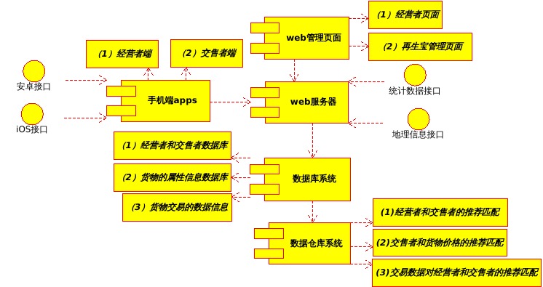

图10 平台架构示意图

（2）平台功能设计

根据我国再生资源行业现状、发展前景及再生资源回收经营者的需求，再生宝平台设计有经营者自动备案、交易登记与监管、交易实时报价、信息精准推送等四大功能。

经营者自动备案功能细分为经营者信息备案功能、定位与追踪功能、地理位置动态显示功能；交易登记与监管功能划分为交易登记与存储功能、远程交易功能、交易监管功能、再生资源追溯功能、信息查询功能；交易实时报价功能划分为区域半径报价功能、价格指数功能、价格走势图功能、价格分析功能、撮合与引导交易功能、电子商务平台功能、互联网金融平台功能；信息精准推送包含信息精准推送、信息直通车、信息定制、个性化信息服务、大数据（信息）分析功能。

再生宝平台功能如图10所示：

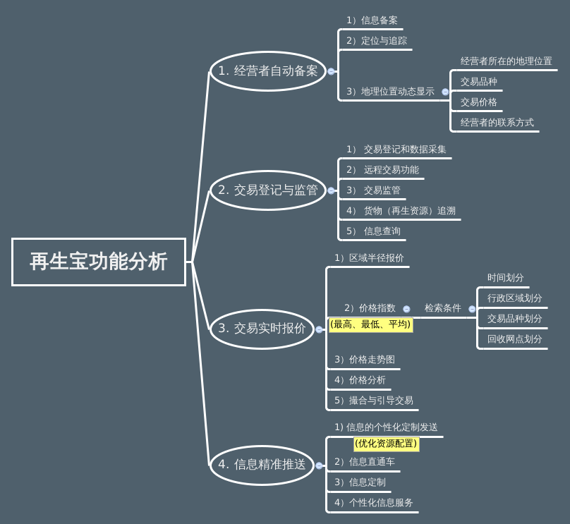

图11 平台功能示意图

（3）数据库设计

再生宝平台大数据库设计为5个板块，即再生资源回收经营者信息数据库、再生资源交售者信息数据库、再生资源（货物）属性数据库、再生资源交易信息数据库、再生资源信息精准推荐数据库。

再生资源经营者信息数据库，存储数据包含经营者联系方式、地理位置、备案信息等；再生资源交售者信息数据库，存储数据包含联系方式、地理位置、再生资源（货物）信息；再生资源（货物）属性数据库，存储数据包含货物数量、货物位置、对外报价、实时交易价格；再生资源交易信息数据库，存储数据包含货物位置、交易时间、实时交易价格、交易数量及种类；再生资源信息精准推荐数据库，存储数据包含再生资源的价格指数、期货指数、回收者和交售者的相关度、距离、交易粘性度等。

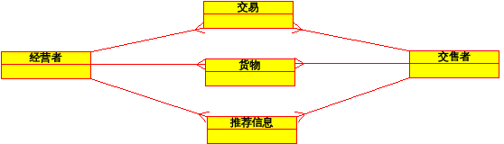

图12 数据库示意图

（4）系统开发计划

再生宝平台系统开发计划包括7个部分，即界面部分、与外部地理信息系统接口部分、数据库设计部分、服务器逻辑处理和界面的功能逻辑处理部分、数据推荐逻辑和处理逻辑部分、整体负载和安全性处理部分、与外部推荐信息进行交互部分。

①界面部分，包括手机apps的界面和PC的web页面；②与外部地理信息系统接口部分，包括获得apps和PC页面的位置信息；③数据库设计部分，包括数据的逻辑关系、数据库和操作系统的选择、数据schema的确定；④服务器逻辑处理和界面的功能逻辑处理部分，包括服务器的编写语言、内部逻辑处理、与apps和页面上面的功能组件之间的集成处理、网络异常处理等；⑤数据推荐逻辑和处理逻辑部分，包括使用数据挖掘工具（hadoop或者spark）的选择、算法选择和确定、对数据库信息的统计等；⑥整体负载和安全性处理部分，包括针对接口和功能模块进行负载和压力测试、给出系统的测试状态；⑦与外部推荐信息进行交互部分，包括价格指数、再生资源的信息和期货信息等。

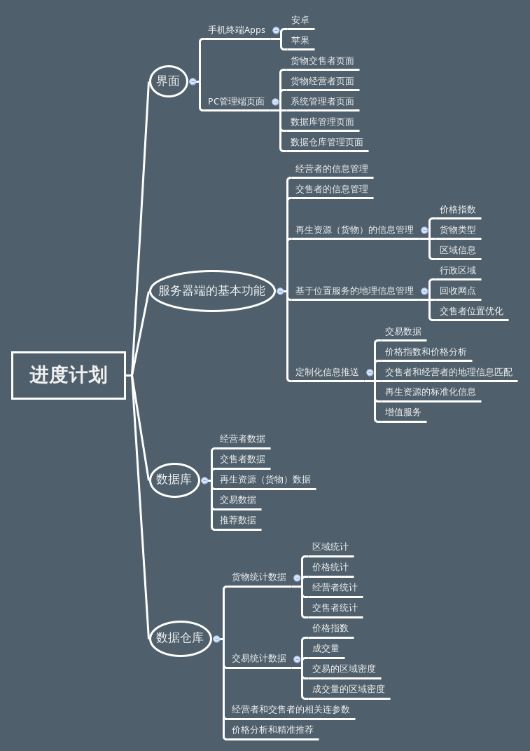

图13 系统开发示意图

（5）界面设计

再生宝平台界面分为手机终端pps和PC管理端界面。手机终端pps可以应用安卓系统或苹果系统，PC管理端界面包括再生资源（货物）交售者页面、再生资源（货物）经营者页面、系统管理者页面、数据库管理页面、数据仓库管理页面等。再生宝平台界面如图14所示：

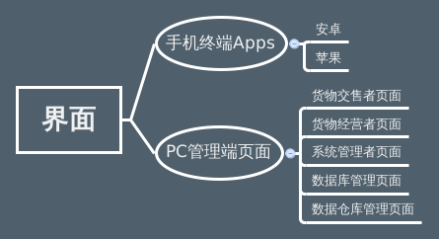

图14 平台界面示意图

（6）技术安全设计

再生宝平台注重技术安全性，针对突发事件，立足从系统末端设计应对方案，做到事前能预防、事中能应对、事后能恢复。

一是针对再生资源经营者和交售者的信息进行加密，切实保护用户的信息；二是兼容主流的数据库产品，包括开源和商业的产品；三是为数据挖掘保留数据接口，方便对数据的使用；四是重视灾难备份和容错处理，保证数据的完整性；

五是对用户体验的重视，将时间描述在确定时间内。

再生宝平台技术安全设计如图15所示：

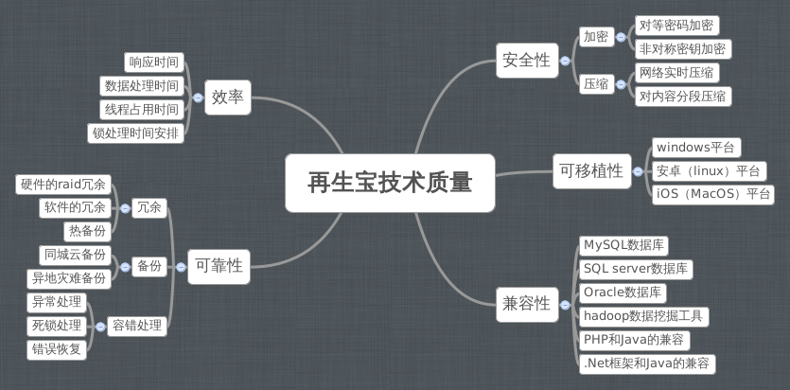

图15 技术安全示意图

（7）用户需求分析与设计

再生宝平台主要用户有再生资源交售者（即废旧物资产生者）、再生资源回收经营者（包括流动回收人员、回收网点、分拣中心、集散市场）、废物利用企业（包括初加工及深加工企业）、物流运输企业、仓储配送企业、进出口企业、金融和非金融机构、政府行业监管部门等。

再生宝平台根据上述用户的需求及再生资源行业可持续发展的需要，针对性的设计诸如回收经营者登记备案、交售者注册、再生资源交易的登记、交易的实时报价、交易的监管、再生资源（货物）追溯、价格指数、期货指数、信息精准推送等功能，以不断满足再生资源行业广大用户的经营需求，切实解决发展中的困境。再生宝平台用户需求如图16所示：

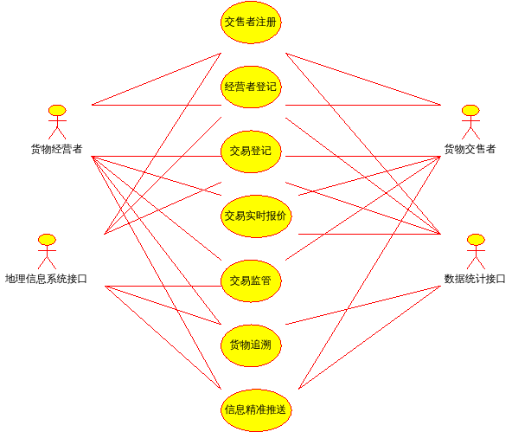

图16 用户需求示意图

**二、设备方案**

**1、平台运营及设备方案**

一是服务器托管。将服务器及相关设备托管到具有完善机房设施、高品质网络环境、丰富[带宽](http://baike.sogou.com/lemma/ShowInnerLink.htm?lemmaId=19923&ss_c=ssc.citiao.link" \t "_blank)资源和运营经验以及可对用户的网络和设备进行[实时监控](http://baike.sogou.com/lemma/ShowInnerLink.htm?lemmaId=7953834&ss_c=ssc.citiao.link" \t "_blank)的[网络数据](http://baike.sogou.com/lemma/ShowInnerLink.htm?lemmaId=8904433&ss_c=ssc.citiao.link" \t "_blank)中心内，以此使系统达到安全、可靠、稳定、高效运行的目的。托管的服务器由再生宝平台自己进行维护。

初期云平台的基本配置，负载能力10万用户，进行代码托管和数据托管。

二是自建机房。按照负载能力50万用户计算，确保数据的安全性。

三是服务器标准。无论是主机托管，或者是自建机房运营，服务器基本参数须达到如下标准：

|  |  |  |
| --- | --- | --- |
| **参数名称** | **参数值** | **说明** |
| CPU | 8核以上（含） | 用于虚拟机使用，提高使用弹性； |
| 内存 | 64G以上（含） | 支持虚拟机 |
| 硬盘 | SSD硬盘；（系统盘）-（256GB）  普通硬盘；（数据盘）-（1TB） | 提高系统的并发能力 |
| RAID | 2，3，5，10，01 | 提高系统的灾难备份和数据恢复能力 |
| 虚拟机 | 4台/实体机 | 保证虚拟机的运行延迟时间； |
| 网络 | 光纤（1G bit） | 保证网络的带宽，避免网络拥堵 |
| 机房 | 10台/机房 | 保证每个机房的服务器能够得到足够的带宽 |

**2、用户终端设备方案**

一是整合现有设备。再生宝平台仅向再生资源回收经营者提供软件操作系统，硬件设备由经营者（用户）自由组合，如计量衡器（台秤或地磅）、与互联网相连的计算机（电脑）、图像采集设备（摄像头）、身份采集设备(二代居民身份证读卡器)、凭条打印机等。但这种整合型设备兼容性差，再生宝平台的相关功能难以完全实现，操作过程比较麻烦。

二是研发集成专用设备。再生宝平台将自主研发再生资源回收专用设备，用户终端设备采用国际通用标准，确保设备兼容性优，性价比高。

针对流动回收人员使用的微型电子秤、回收（亭）网点使用的小型计量衡器，应做到移动便携。针对分拣中心和集散市场使用的地磅（衡器），除计量衡器外，其它设备尽量做到可移动便携。

用户终端设备中的身份识别、货物计量、音像拍照、结算、票据打印、数据存储、数据上传、数据纠错、灾难备份、数据恢复、触摸式屏幕、红外线感应、无线摇控等功能须高度集成。

用户终端设备须兼容android手机和iOS手机系统，兼容有线和无线网络，大数据存储制式兼容，兼容相关设备接口。

再生资源回收专用手机，除专用功能外，须具备正常的语音通话、上网、照像、接发短（微）信功能。

**第六章 投资预算及融资方案**

**一、项目投资预算**

**1、投资预算的说明**

本项目主要从硬件设施建设、软件系统二次开发、用户终端设备开发、系统运行维护四个方面进行投资预算。其中硬件设施包括建设华北（北京市）、华南（广州市）、华中（武汉市）三个数据中心；软件系统包括建设数据库系统、再生资源智慧管理平台、再生资源公共服务平台三个操作系统；用户终端设备开发包括对“再生宝”回收终端设备的前期研发和后期制造；系统运行和维护按照两年期限进行预算。

**2、项目投资预算**

（1）项目投资预算构成

本项目投资预算包括固定资产投资和流动资金投资两部分。固定资产投资拟需要　万元，主要用于购买机房设备和办公设备；流动资金拟需要　万元，主要用于机房建设、租用办公场所、终端硬件开发、操作软件二次开发、平台运行和系统日常维护等。

（2）项目投资总额和明细

按照负载能力50万用户计算，本项目预计总投资2亿元人民币，分两期开发建设。一期预计投资8000万元人民币，投资明细及预算详见表2：

单位：万元

|  |  |  |  |  |  |  |  |
| --- | --- | --- | --- | --- | --- | --- | --- |
| **序号** | **预算**  **类型** | **建设内容** | **数量** | **单位** | **单价** | **金额** | **备注** |
| 1 | 租赁费 | 云服务器租赁费 | 2 | 年 | 500 | 1000 |  |
| 2 | 维护费 | 服务器（远程）维护费 | 2 | 年 | 60 | 120 | 3个数据中心2年的维护费 |
| 3 | 配套  设施 | LED屏幕监控墙 | 1 | 块 |  |  | 机房运行监控 |
| 4 | 差旅费 | 数据中心调研及建设 | 300 | 人/次 | 0.5 | 150 |  |
| 5 | 调研费 | 平台调研、方案论证等 | 15 | 次 | 4 | 60 |  |
| 6 | 咨询费 | 邀请专家对平台方案进行论证 | 5 | 次 | 2 | 10 | 每人每次5000元 |
| 7 | 测试费 | 数据库测试费 | 650 | 次 | 1 | 650 |  |
| 8 | 管理平台测试费 | 800 | 次 | 1 | 800 |  |
| 9 | 公共服务平台测试费 | 550 | 次 | 1 | 550 |  |
| 10 | 操作软件测试费 | 2 | 次 | 40 | 80 |  |
| 11 | 资料费 | 数据库软件系统资料 | 3 | 套 | 75 | 225 |  |
| 12 | 开发平台资料 | 1 | 套 | 25 | 25 |  |
| 13 | 操作系统资料 | 30 | 套 | 2 | 60 |  |
| 14 | 用户指南印刷 | 10000 | 册 | 0.004 | 40 |  |
| 15 | 租赁费 | 办公场地租赁 | 1000 | 平米 | 0.06 | 438 | 每平米每日6元 |
| **序号** | **预算**  **类型** | **建设内容** | **数量** | **单位** | **单价** | **金额** | **备注** |
| 16 | 装修费 | 办公场地装修（包括设计） | 1000 | 平米 | 1000 | 100 |  |
| 17 | 购置办公用品 | 电脑 |  |  |  |  |  |
| 18 | 复印机 |  |  |  |  |  |
| 19 | 打印机 |  |  |  |  |  |
| 20 | 电话机 |  |  |  |  |  |
| 21 | 投影仪 |  |  |  |  |  |
| 22 | 文件柜 |  |  |  |  |  |
| 23 | 办公桌、椅 |  |  |  |  |  |
| 24 | 会议桌、椅 |  |  |  |  |  |
| 25 | 其他办公设施 |  |  |  |  |  |
| 26 | 项目推广费 | 平面媒体宣传推广 | 5 | 次 |  |  |  |
| 27 | 网络媒体宣传推广 | 5 | 次 |  |  |  |
| 28 | 现场推广活动（利用行业会议及论坛推广） | 5 | 次 |  |  |  |
| 29 | 龙头企业专场推介活动 | 5 | 次 |  |  |  |
| 30 | 技术开发费 | 操作软件一期开发 | 2 | 年 | 100 | 200 |  |
| 31 | 操作软件二期开发 | 2 | 年 | 150 | 300 |  |
| 32 | 操作软件二期开发 |  |  |  |  |  |
| 33 | 终端硬件一期开发 |  |  |  |  |  |
| 34 | 终端硬件二期开发 |  |  |  |  |  |
| 35 | 人工  成本 | 技术开发人员 |  | 人/年 | 1 |  | 包括薪酬、福利及社保 |
| 36 | 技术支持人员 |  | 人/年 | 0.7 |  |
| 37 | 技术维护人员 |  | 人/年 |  |  |
| 38 | 数据分析人员 |  | 人/年 | 1.5 |  |
| 39 | 硬件终端研发人员 |  | 人/年 |  |  |
| 40 | 互联网金融人员 |  | 人/年 |  |  |
| 41 | 市场营销人员 |  | 人/年 | 0.8 |  |
| 42 | 高级管理人员 |  | 人/年 | 1 |  |
| 43 | 中级管理人员 |  | 人/年 |  |  |
| 44 | 综合服务人员 |  | 人/年 | 0.4 |  |
| 45 | 运营费 | 日常办公费用 |  |  |  |  |  |
| 46 | 财务费用 |  |  |  |  |  |
| 47 | 流动资金 |  |  |  |  |  |
| 48 | 不可预见费用 |  |  |  |  |  | 按10%标准提取 |
|  | **合计** |  |  |  |  | **8000** |  |

表2　再生宝平台项目投资预算表

**二、项目融资方案**

**1、融资的目的（用途）**

推动再生宝平台技术的规模化应用，扩大技术在市场的占有率，提升再生资源行业的科技含量，促进我国再生资源回收行业健康和快速发展。

**2、融资计划**

再生宝平台项目分两次融资，第一次融资8000万元。

**3、融资方式**

（1）增资扩股。在北京再生宝科技有限公司的基础上对公司进行增资扩股。技术方以知识产权经评估确认后的总价值作为出资，占北京再生宝科技有限公司49%的股份；投资方以货币作为出资，占北京再生宝科技有限公司51%的股份。

（2）知识产权评估。将再生宝平台技术（技术秘密）、市场占有率（包括现有的和预期的）、知识产权（包括再生宝商标、标识著作权、注册的域名）等进行打包评估，评估确认后的总价值作为对北京再生宝科技有限公司的出资。

**4、融资及回报方案**

（1）出让公司股权。北京再生宝科技有限公司向投资方出让增资扩股后公司51%的股份，依照《公司章程》的规定向投资方支付年终股东红利。

（2）提供优质资源。北京再生宝科技有限公司将利用再生宝平台资源集聚的优势，并根据投资方业务发展的需求，针对性的引导全国优质再生资源向投资方流动，助推投资方发展再生资源深加工产业。